Федеральное Государственное Бюджетное Общеобразовательное учреждение

Высшего образования

Донской Государственный Технический Университет

Отчет о выполнении проектного задания  
«Телеграм бот для управления ПК»

Ростов

2022

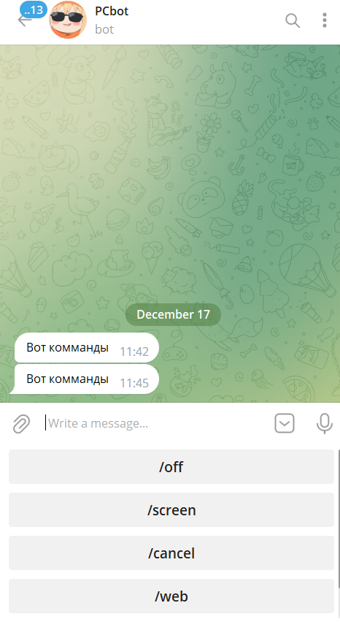

Скриншоты рабочего пространства бота:

1 — Вывод все команд при вводе (/start или /help)

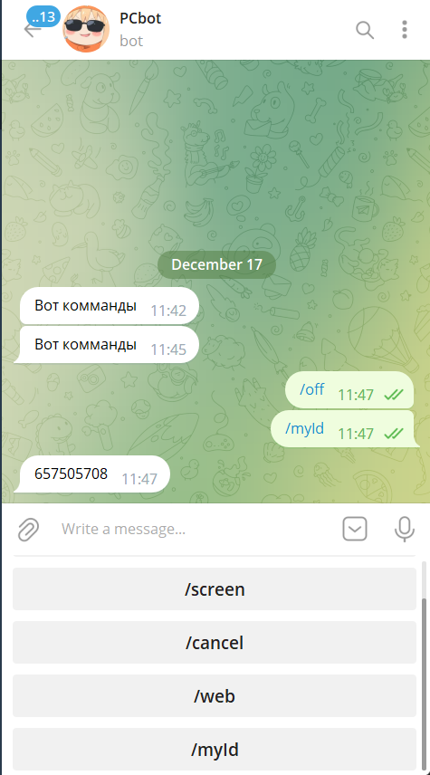

При вводе команды /myid пользователь получает свой tilegram id для

дальнейшей работы бота

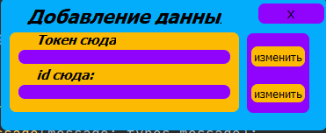

Сюда пользователь вставляет

Api-token

И свой telegram id

Примеры работы команд:

Команда /off



Команда /screen

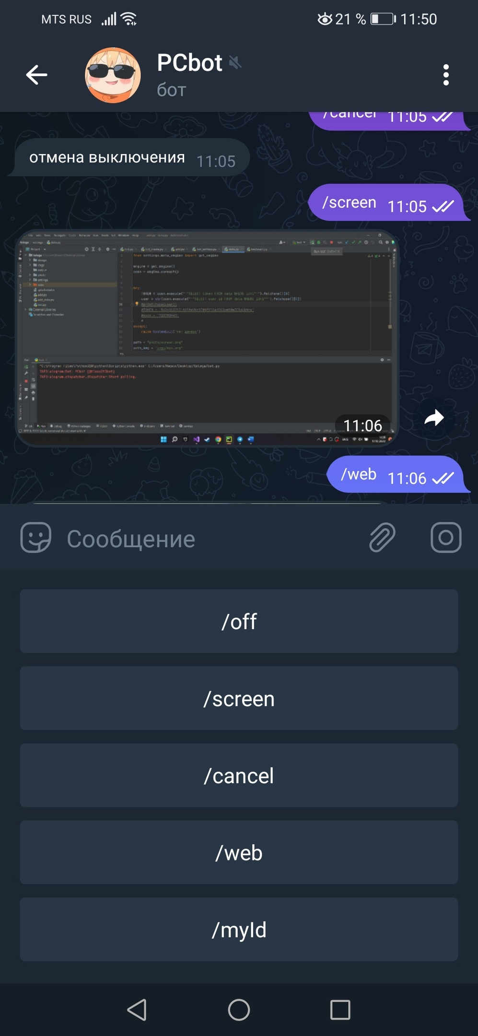

Команда /web

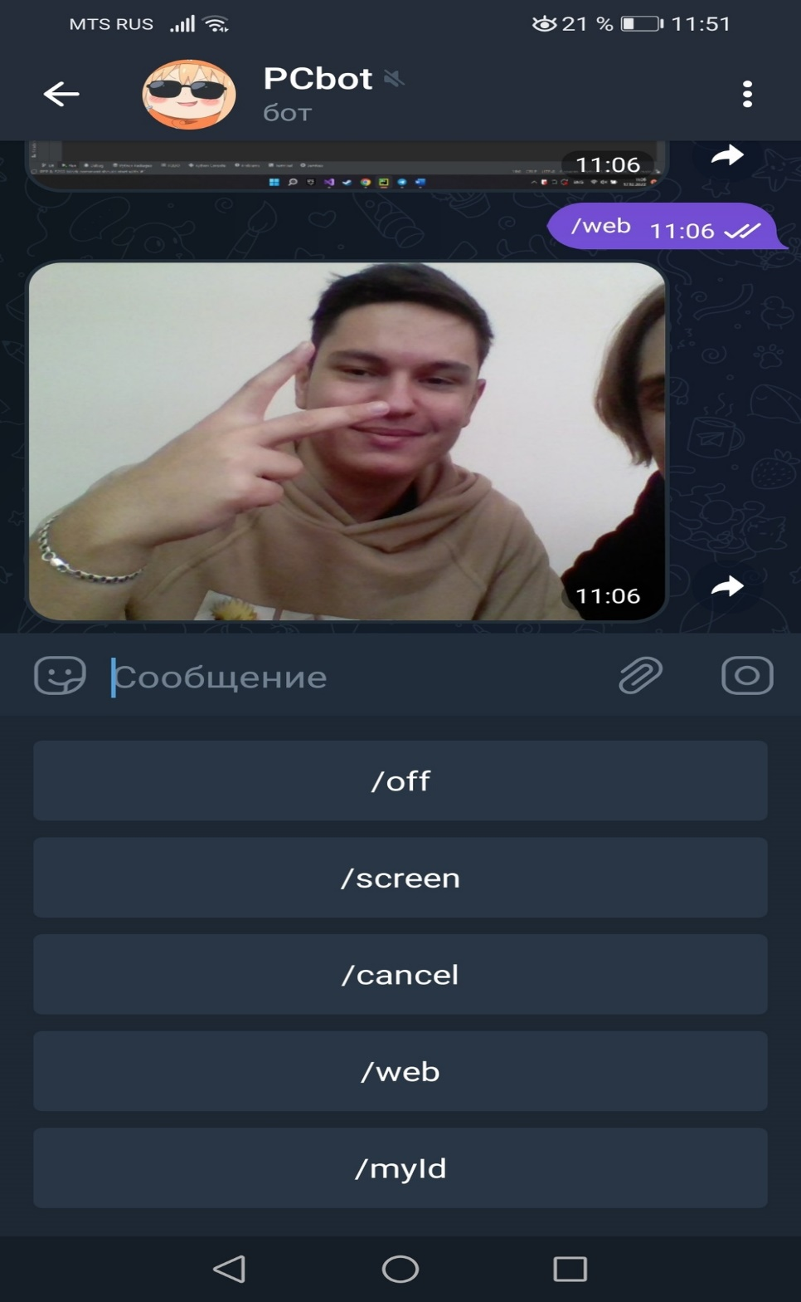

Расширение команд

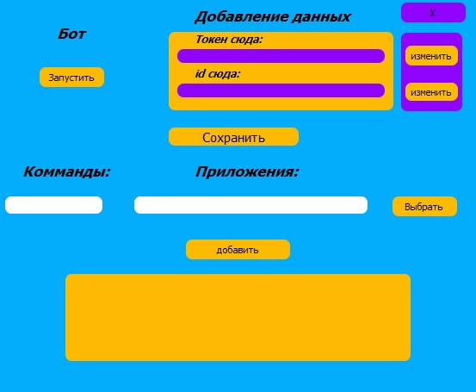

Обновленная панель команд в боте

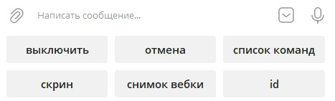

Список команд

